职业卫生检测技术服务信息公开表
用人单位  名称 | 临沂市兰山区熙米装饰材料厂
地理位置 | 山东省临沂市兰山区大城后村南
联系人 | 谢正强
调查专业  技术人员名单 | 王洪帅、贾健 | 调查时间 | 2023.10.15 | 陪同人 | 谢正强
采样专业  技术人员名单 | 王洪帅、王文超 | 采样时间 | 2023.10.19 | 陪同人 | 谢正强
检测专业  技术人员名单 | 田立茹、郭秀丽、常鑫钰 |  | 检测时间 | 2023.10.20
影像资料  （调查影像资料及采样影像资料） | 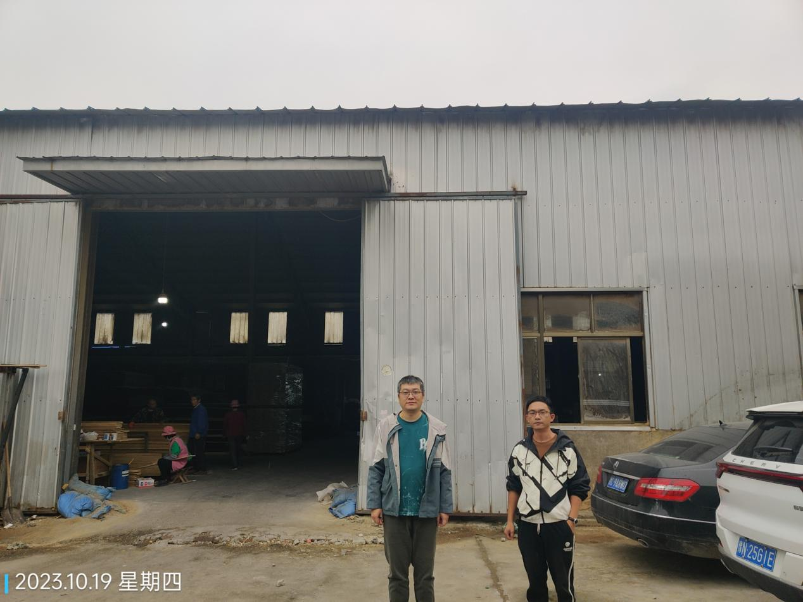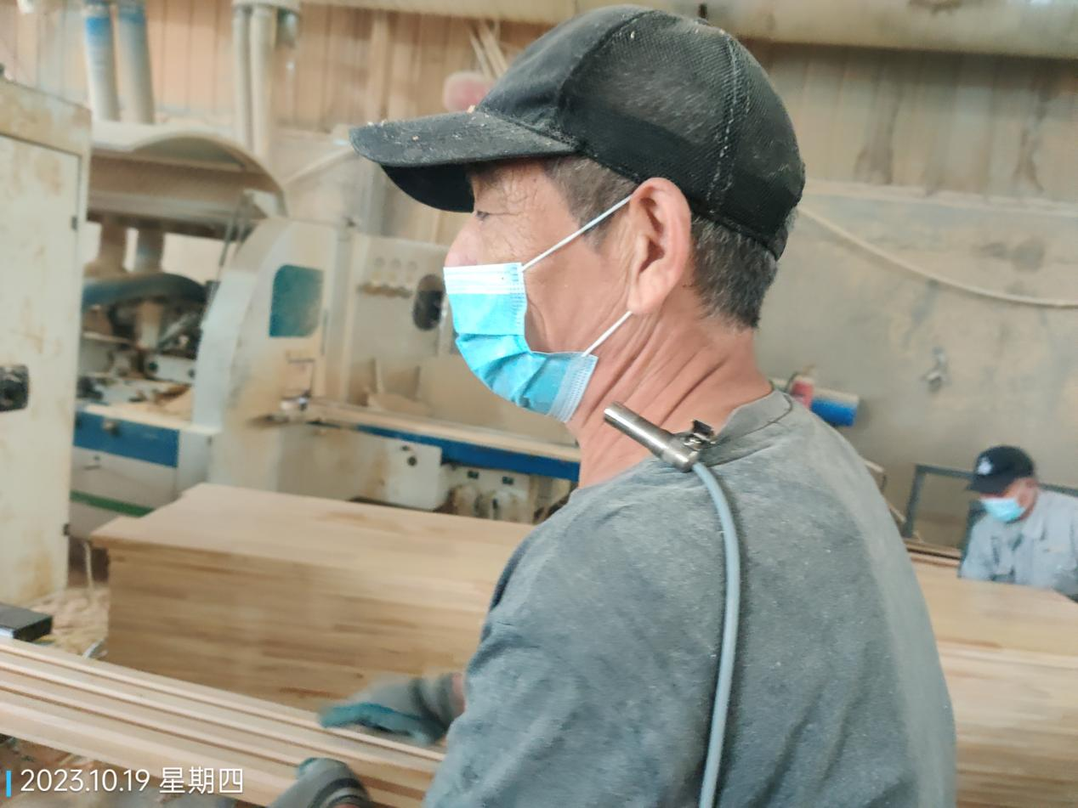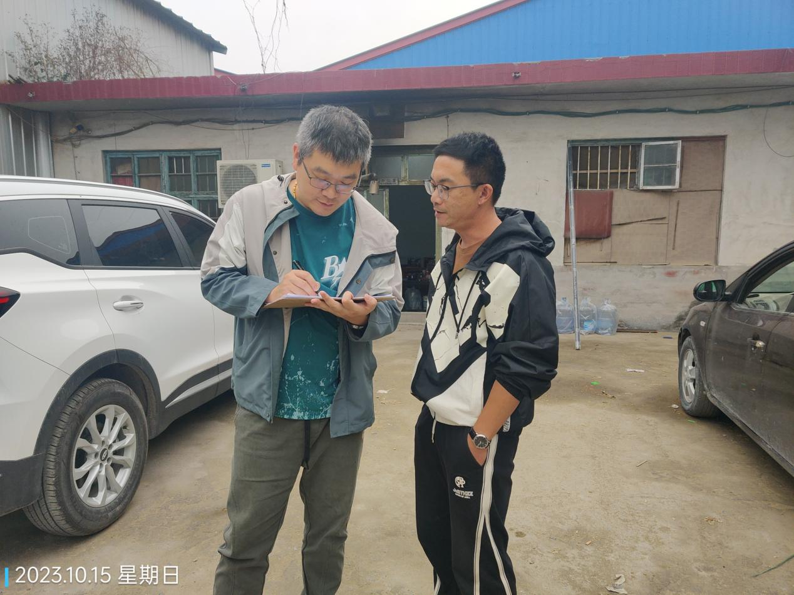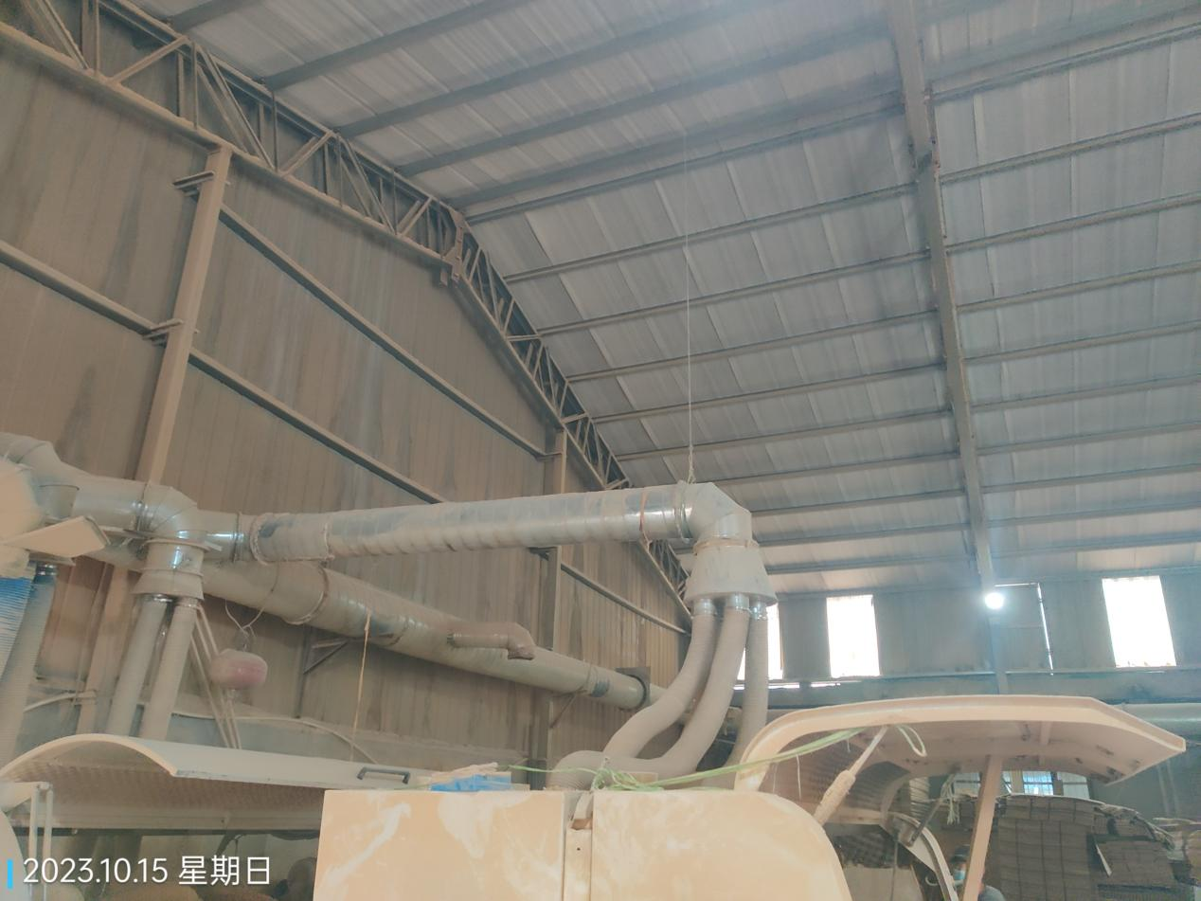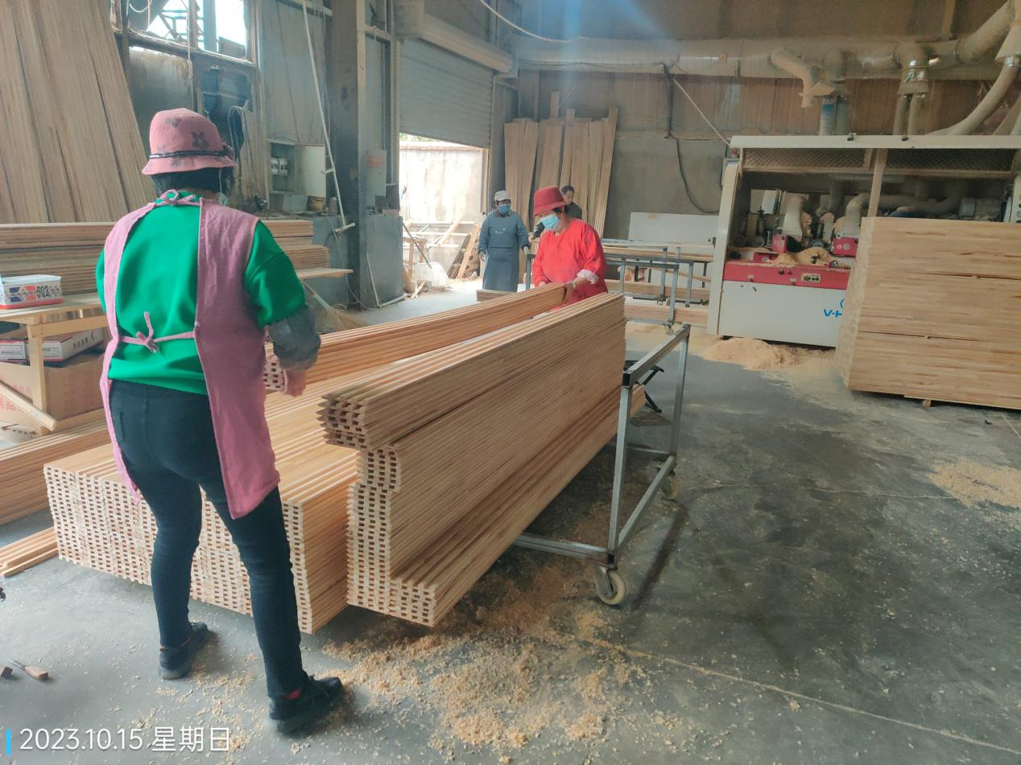
公示日期：2023.11.05

